1、（10分，得分: ）结合地图投影形变产生原因以及高斯克吕格投影原理，阐述投影分带目的和方法。
答：
2、（10分, 得分: ）什么是矢量模型的拓扑关系？请给出基于拓扑关系的矢量数据结构中弧段、结点、面三种拓扑元素的基本属性，并给出下图中面、弧段、节点的拓扑关系表。
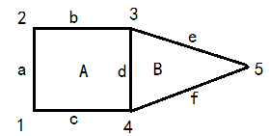
答：

3、（10分, 得分: ）什么是探索性数据分析，简述探索性数据分析的目的和基本方法。
答：

4、（10分, 得分: ）叠加分析是GIS的基本分析方法，请举例说明如何基于栅格数据模型进行叠加分析，相对于基于矢量数据模型的叠加分析，它具有什么优势和劣势？
答：

二、应用题（每小题20分，共40分, 得分: ）
1、（20分, 得分: ）镉（Cd，原子序数48）是一种重金属，镉及其化合物会对土壤造成污染。假设某地区有100个土壤镉含量监测点，每年定期2次采集各监测点的镉含量。现需制作一幅该地区的2010-2019年土壤镉污染等级图，叠加该地区行政区作为底图，以反映该10年的镉污染综合状况。镉污染等级划分标准如下图：
Cd（mg/kg） | ≤0.2 | 0.2＜Cd≤0.3 | 0.3＜Cd≤0.6 | Cd＞0.6
污染等级 | 无污染 | 轻度 | 中度 | 重度
请给出制作该图的具体实现思路，分步骤阐述整个流程。
（1）初始数据需求：需要说明需要什么数据，分别采用矢量还是栅格模型，考虑采用的坐标系统。
（2）操作步骤：描述采用什么方法，以及参与该步骤的数据及其属性，该步骤得到的结果是什么，采用矢量还是栅格模型。（不要描述涉及具体GIS软件的操作界面和工具。）
答：

2、（20分, 得分: ）有A~F共6个已知样本点的温度值T（图表如下），如果采用IDW插值算法，权重随距离递减指数为2，搜索半径为4，计算P点的温度值是多少？
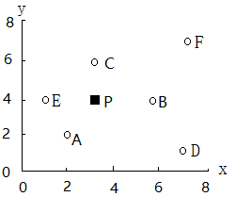
   | A | B | C | D | E | F | P
  x | 2 | 6 | 3 | 7 | 1 | 7 | 3
  y | 2 | 4 | 6 | 1 | 4 | 7 | 4
  T | 10 | 9 | 10 | 11 | 12 | 8 | ?
答：

三、论述题（20分, 得分: ）
黑土地被称为耕地中的大熊猫，请思考和论述如何将GIS应用到黑土地保护工作中，请重点针对1-2个方面深入展开论述。
答：

